Praca plastyczna
Pokoloruj obrazek „ Wakacyjne zabawy” kredką
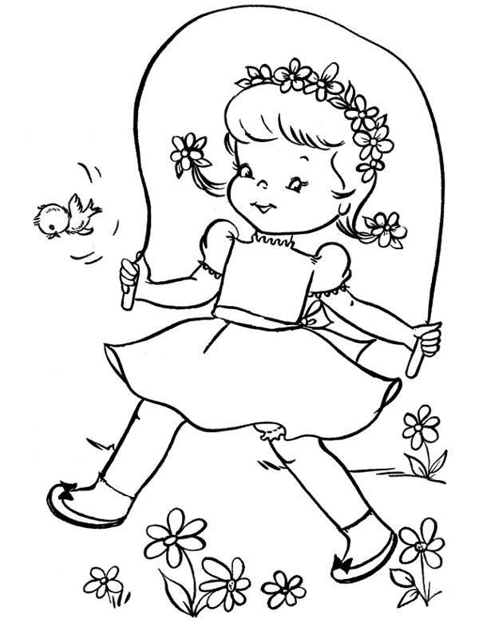

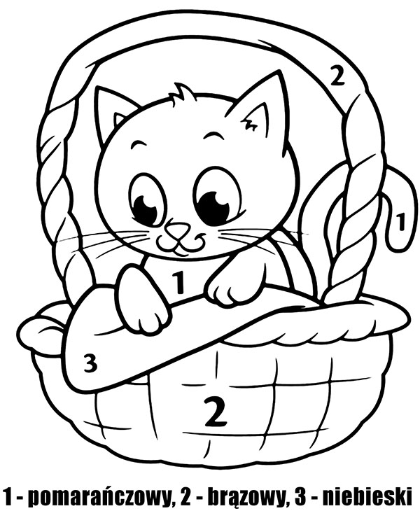
Karta pracy
Pokoloruj obrazek wg.numerów

Karta pracy
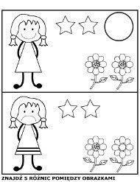
Znajdź różnicę między obrazkami

